UTS PRAKTIKUM PEMROGRAMAN BERORIENTASI OBJEK

Nama : Supi Arianti

NIM : 1227050130

Kelas : Prak H

SOAL

Silahkan buat program yang didalamnya terdapat seluruh konsep PBO yang sudah dipelajari diantaranya terdapat :

1. Encapsulation

2. Inheritance

3. Polimorphism

4. Interface atau Abstract

Dibuat sesuai kriteria diatas dan minimal terdapat tiga class didalamnya, jika sudah selesai silahkan anda simpan dalam repository (dapat disimpan pada github masing-masing atau pada google drive) didalamnya terdapat kode program dan screenshot disertai penjelasan dari program sederhana yang telah dibuat.

JAWAB

Source Code :

|  |
| --- |
|  |
|  |
|  |

OutPut :

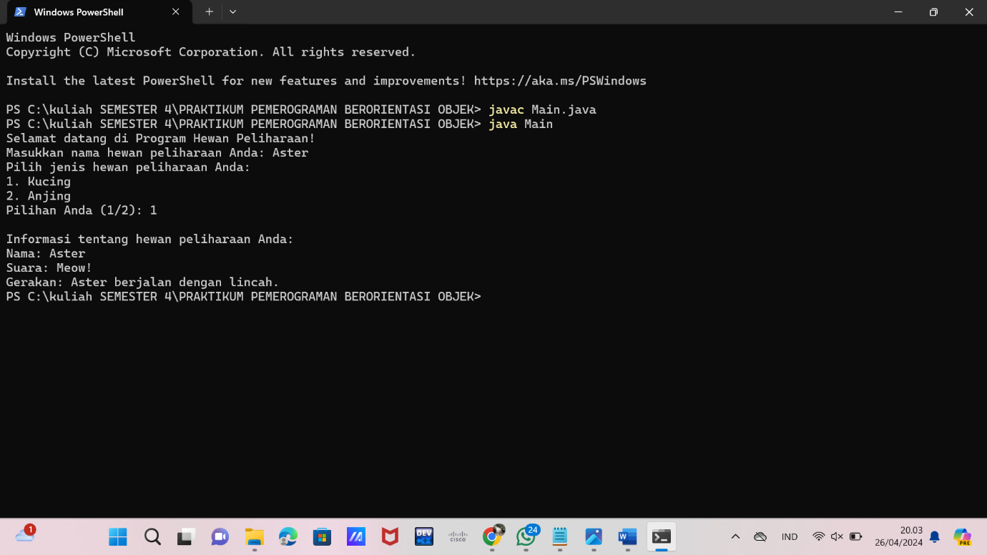

Penjelasan :

Program ini menggunakan beberapa kelas, antarmuka, dan objek untuk mensimulasikan hewan peliharaan, seperti kucing dan anjing, serta menunjukkan kemampuan hewan tersebut untuk bergerak.



Program mengimpor kelas Scanner dari paket java.util untuk mengambil input dari pengguna melalui keyboard.

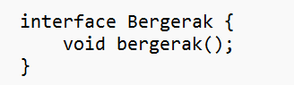

Antarmuka Bergerak didefinisikan dengan satu metode bergerak(), yang akan diimplementasikan oleh kelas-kelas yang memperlihatkan kemampuan bergerak.

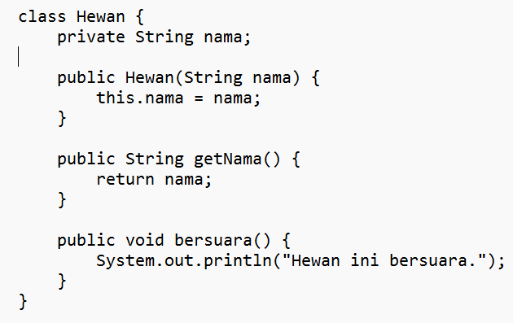

Kelas Hewan adalah kelas dasar yang merepresentasikan sebuah hewan.

Atribut nama bersifat privat untuk menerapkan konsep encapsulation.

Metode konstruktor digunakan untuk menginisialisasi atribut nama.

Metode getNama() digunakan untuk mengembalikan nilai atribut nama.

Metode bersuara() digunakan untuk menampilkan suara hewan.

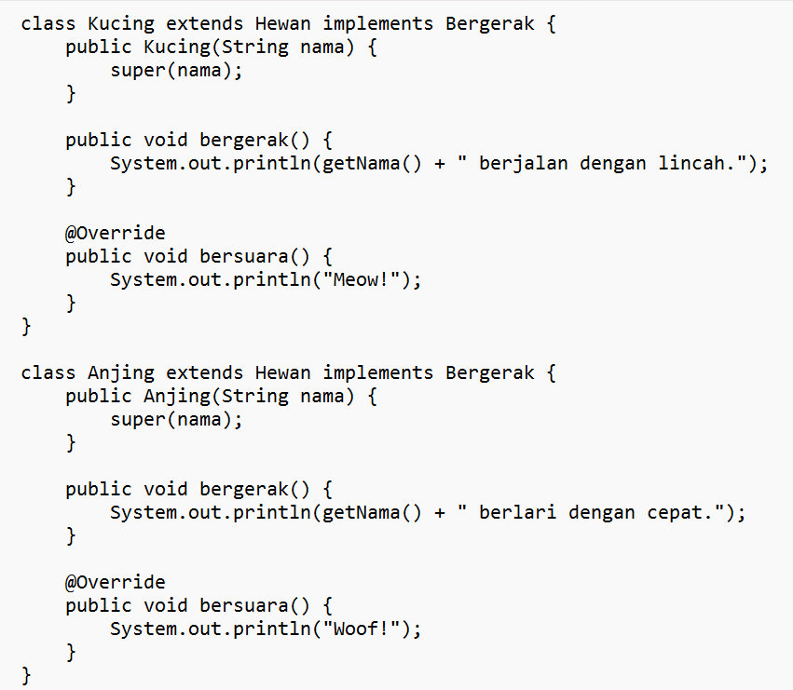

Kelas Kucing dan Anjing adalah kelas turunan dari kelas Hewan dan mengimplementasikan antarmuka Bergerak.

Mereka memiliki konstruktor yang memanggil konstruktor kelas dasar Hewan dengan nama yang diberikan.

Mereka meng-override metode bersuara() untuk menampilkan suara yang sesuai dengan jenis hewan.

Mereka juga mengimplementasikan metode bergerak() yang didefinisikan dalam antarmuka Bergerak.

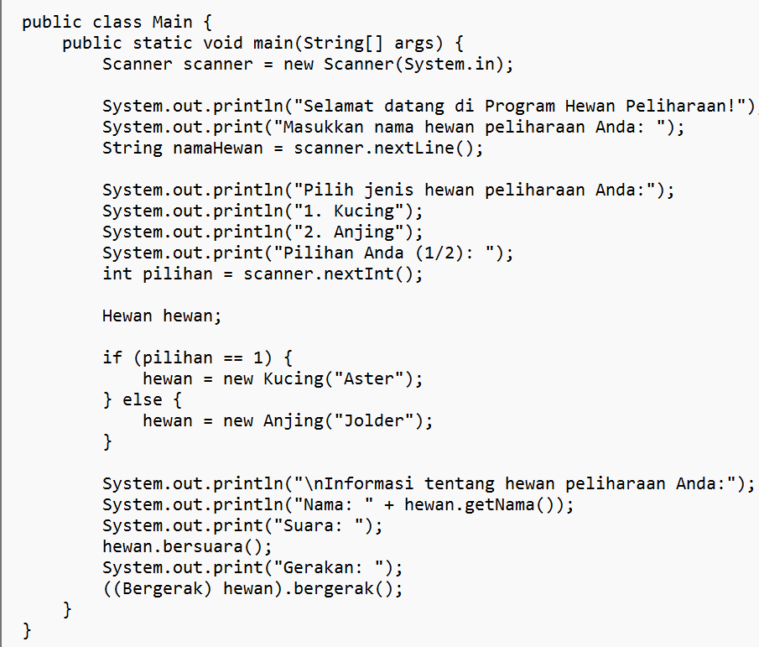

Kelas Main adalah tempat program dimulai.

Di dalamnya, program meminta input pengguna untuk nama dan jenis hewan.

Berdasarkan pilihan pengguna, objek Kucing atau Anjing dibuat dengan nama yang sesuai.

Informasi tentang hewan peliharaan, termasuk nama, suara, dan gerakan, kemudian ditampilkan.